ДЕПАРТАМЕНТ ОБРАЗОВАНИЯ ГОРОДА МОСКВЫ
ЮГО-ВОСТОЧНОГО ОКРУЖНОГО УПРАВЛЕНИЯ ОБРАЗОВАНИЯ ГОСУДАРСТВЕННОЕ БЮДЖЕТНОЕ ОБРАЗОВАТЕЛЬНОЕ УЧРЕЖДЕНИЕ ГОРОДА МОСКВЫ ДЕТСКИЙ САД КОМПЕНСИРУЮЩЕГО ВИДА № 2220

109143 г. Москва ул. Пронская д.5 корп. 2
Тел. 705-47-99, факс 705-47-99

КОНСПЕКТ
НЕПОСРЕДСТВЕННО-ОБРАЗОВАТЕЛЬНОЙ ДЕЯТЕЛЬНОСТИ «ПОЗНАНИЕ»

ТЕМА: «ПУТЕШЕСТВИЕ В ОСЕННИЙ ЛЕС СОСТАВ ЧИСЛА 7»

для детей 6-7 лет с ЗПР

учитель-дефектолог
Дерябкина Юлия Анатольевна

Направление «познавательно- речевое развитие»
-формирование элементарных математических представлений
Тема: «Прогулка в осенний лес.»
Цель: научиться составлять число 7 из двух меньших.
Образовательные задачи:
- закрепить порядковый и количественный счет в пределах 7;
- закрепить понятие о числовом отрезке;
- уметь называть последующее и предыдущее число;
- закрепить взаимосвязь целого и частей;
- учить ориентировке на листе в клетку;
- учить с опорой на состав числа 7 решать примеры.
Коррекционные задачи:
- развивать эмоциональную отзывчивость, внимание, память, словесно- логическое мышление;
- учить детей устанавливать причинно- следственные связи.
Оборудование: телефон, карточки – двери ( обратная сторона имеет свою цифру с рисунком части тропинки), ручки, «Кочки» с числами, палочки Кьюизенера, божьи коровки, гнездышки с примерами, птички с цифрами (ответы на примеры) магнитофон, магнитная доска, плоскостное изображение палочек .
Ход деятельности
- Организационный момент.
Встали на дорожке – подровняли ножки - ручками не болтаем, никому не мешаем. Глазки все видят, а ушки все слышат?
(ЗВОНИТ ТЕЛЕФОН)
- Ребята, кто-то нам звонит. Ну - ка, девочки идите телефон нам отыщите.
- Здравствуйте! Да, это детский сад. Ну, конечно мы придем. Ждите непременно!
Ребята, нас приглашают в осенний лес. Хотите побывать в осеннем лесу? Как же туда попасть?
(Педагог слушает ответы детей и предлагает отыскать волшебную дверь)

- Графический диктант.
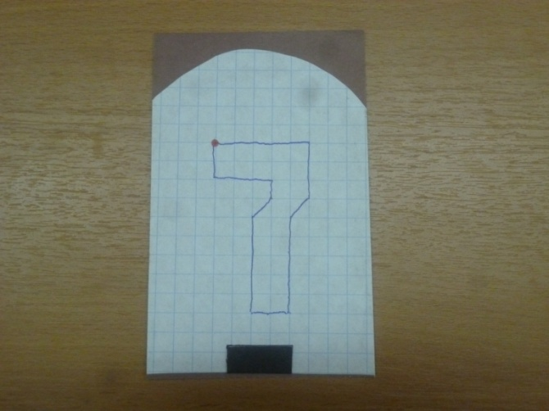
Дети садятся за столы. Перед каждым карточка - дверь. Педагог предлагает подобрать ключ.
- будем по клеточкам шагать, ключ подбирать: 5 клеток вправо,3 клетки вниз, 1 клетка по диагонали влево-вниз, 5 клеток вниз, 2 клетки влево, 5 клеток вверх, 1 клетка по диагонали вправо-вверх, 1 клетка вверх, 3 клетки влево, 2 клетки вверх. На что похож наш ключ? (Ключ похож на цифру 7)
Сегодня цифра 7 нам будет помогать, если мы ее правильно будем составлять.
- Составление числовой линейки.
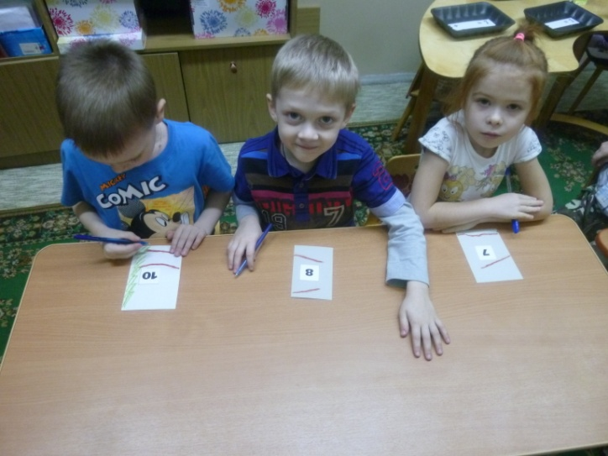
Дверь открывайте и по тропинке шагайте. Друг на друга посмотрите и тропинку соберите.
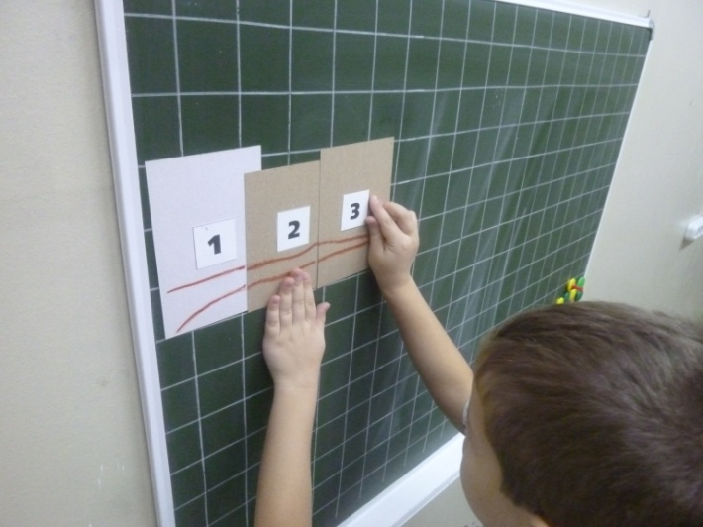
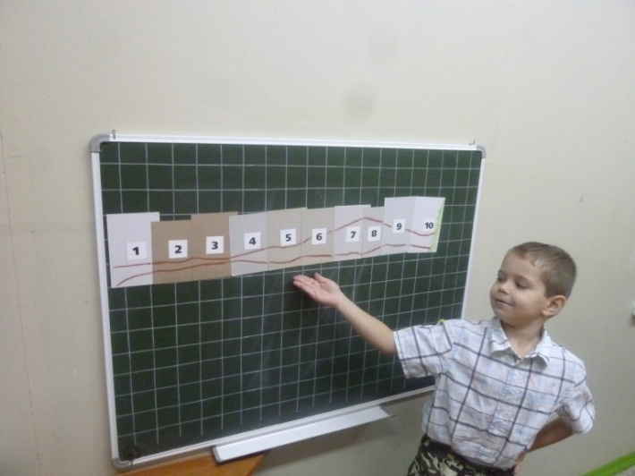
Чтобы тропинку собрать числа надо поставить в ряд. Дети переворачивают карточку и выясняют, что тропинка поломанная, кривая. Идти по ней нельзя. Нужно цифры поставить в ряд и собрать числовую линейку. Дети каждый по одному выходят к доске и прикрепив свою цифру в порядке увеличения собирают тропинку)
- Физминутка (музыкальная песенка-логоритмика).
В лес осенний мы шагаем. Выше ножки поднимаем!
Солнце весело играет , солнце листья в нас кидает.
Желтые и красные - все такие разные.
Длинные, резные - красивые такие.
Вслед за летом птицы к югу улетели.
Потому что скоро запоют метели.
- Предыдущее и последующее число игра «Перейди болото».
Ну вот вижу лес там впереди. Да стало болото на пути. По кочкам шагай - нужное число называй. А числа не простые - последующие или предыдущие - вот какие!
Логопед перед каждым выкладывает «кочку»:
- последующее число числа 5 (ШЕСТЬ);
- предыдущее число числа 4 (ПЯТЬ) и т.д.
- Ориентировка в пространстве, декодирование числа.
Ну, вот болото перешли - горы стали на пути. Работа с палочками Кьюизенера.
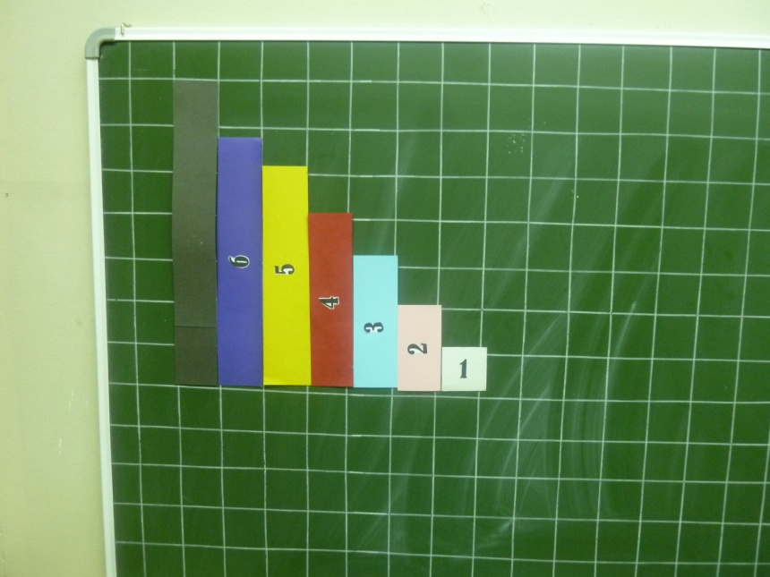

- Состав числа 7 .
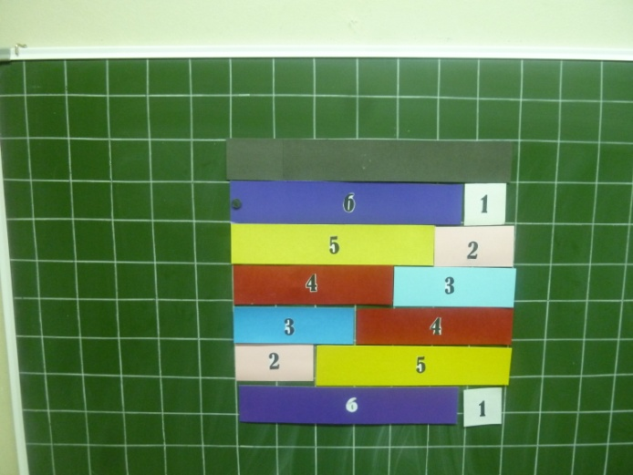
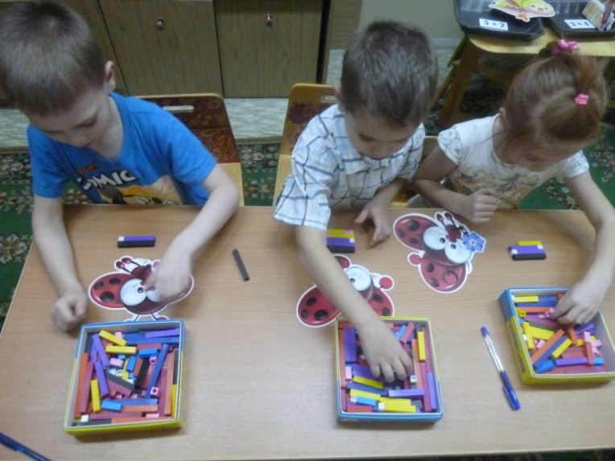
Вот мы с вами с гор спустились и на полянке лесной очутились. А здесь Божьи коровки грустят, от холода все дрожат. Давайте для них свяжем коврик. Длинна ниточки будет равна 7. Найдите палочку, которую зовут «семь». Какого она цвета? (Черная) Но мы сделаем наш коврик разноцветным. Для этого будем использовать разноцветные ниточки меньшие по размеру, чем ниточка «Семь». Как еще можем составить число 7? (ответы детей: 1 и 6, 2 и 5 и т.д).

Педагог дублирует работу на доске с плоскостными палочками)
Когда «коврики» у детей готовы, педагог просит каждого рассказать, какие ниточки он использовал, чтобы получился разноцветный коврик для его Божьей коровки. (Дети закрепляют состав числа 7)
- Решение примеров.
Звучит фонограмма птиц.
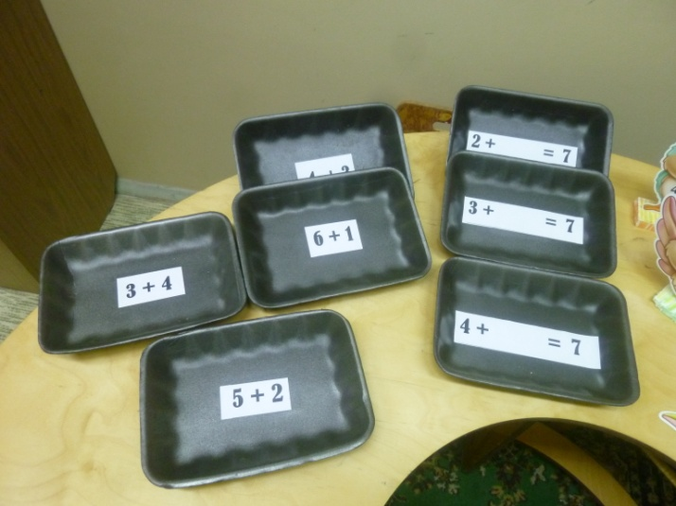
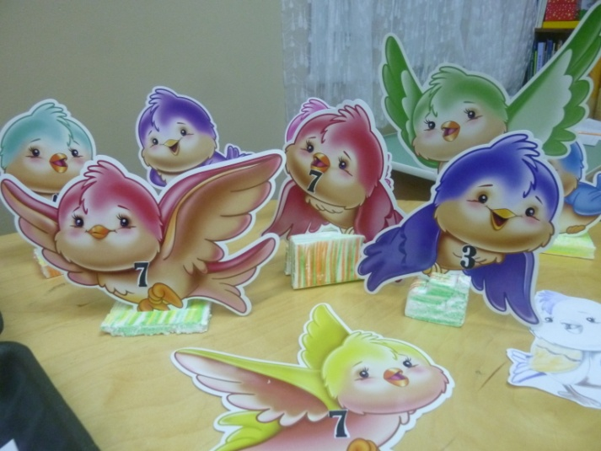
-Птицы полетели, птицы загалдели. Помогите каждой птичке найти свое гнездышко. Решите примеры.

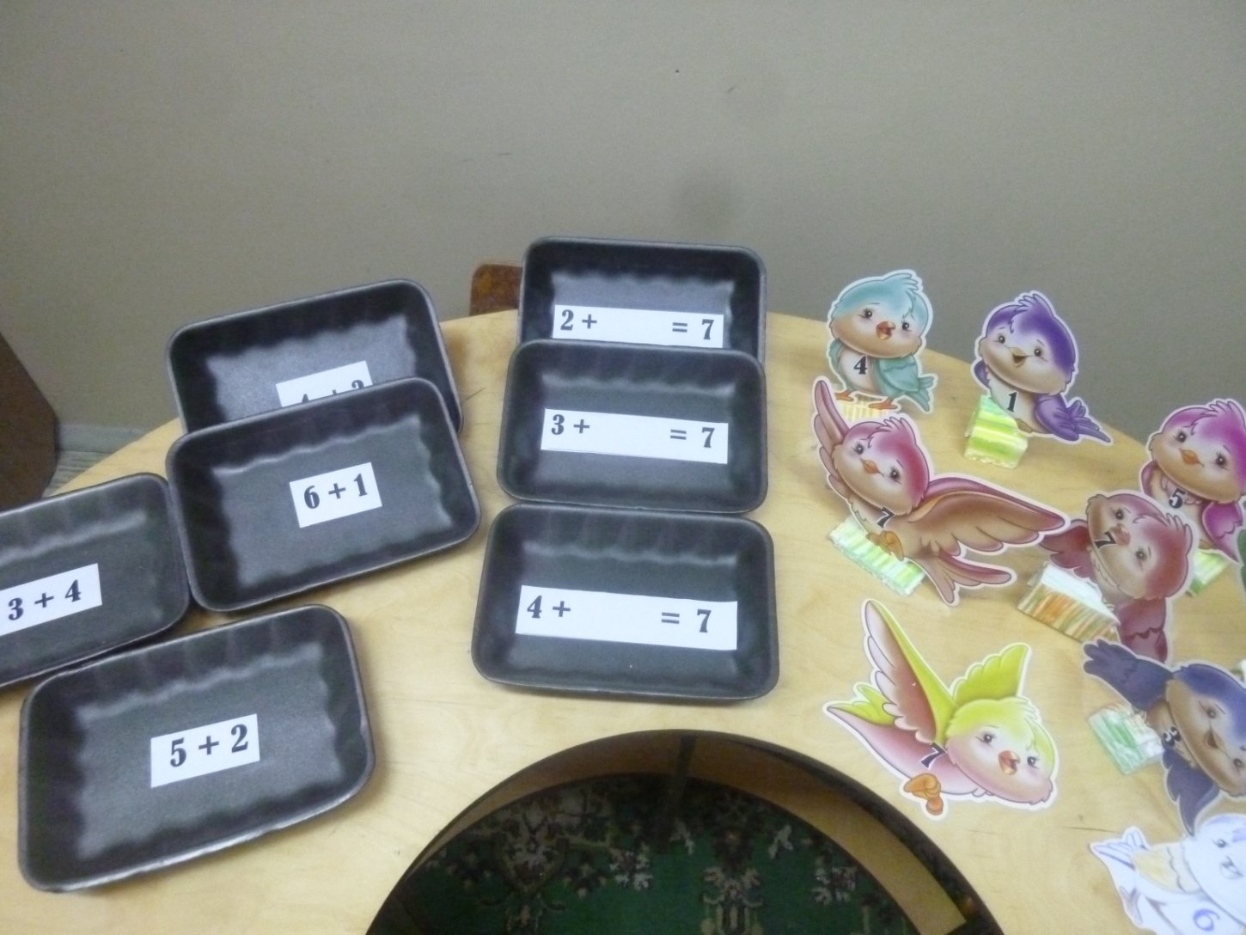
Дети решают примеры. Каждый сажает в свое гнездышко птичку . Педагог оценивает работу детей.
- какая замечательная прогулка по осеннему лесу у нас получилась. Но пора возвращаться в детский сад. Вокруг себя повернись. И раз и два покружись - в саду опять очутись.
- Итог занятия.
Ребята, сколько хороших дел мы сделали. Кто помнит, что мы преодолели? (Нашли дверь, собрали тропинку, преодолели кочки, горы).
Кому мы помогли? (Божьей коровке, птичкам). Что вам понравилось больше всего?
Педагог хвалит детей.

